**МИНИСТЕРСТВО ОБРАЗОВАНИЯ И НАУКИ РОССИЙСКОЙ ФЕДЕРАЦИИ**  
ФЕДЕРАЛЬНОЕ ГОСУДАРСТВЕННОЕ АВТОНОМНОЕ ОБРАЗОВАТЕЛЬНОЕ  
УЧРЕЖДЕНИЕ ВЫСШЕГО ОБРАЗОВАНИЯ  
«Национальный исследовательский ядерный университет «МИФИ»  
**Обнинский институт атомной энергетики** –  
филиал федерального государственного автономного образовательного учреждения высшего  
образования «Национальный исследовательский ядерный университет «МИФИ»  
(ИАТЭ НИЯУ МИФИ)

Отделение Интеллектуальных Кибернетических Систем

Отчет по лабораторной работе №2

по курсу «Информационные системы и технологии»

Выполнила студентка гр. ИС-М17_______________________________Масленникова А.В.

Проверил _______________________________________________________Бурлаков С.В.

Обнинск, 2017г.

**Цель:** Освоение методики проведения кластерного анализа в ППП Statistica для определения и получения однородных групп (кластеров).

**Задание:** Провести классификацию стран по соответствующим показателям, согласно выбранного варианта. Номер варианта соответствует номеру строки, исключаемой из таблицы данных. Таким образом, исследования проводятся для всех стран, кроме той, номер строки которой соответствует вашему варианту.  Проанализировать результаты и сделать вывод.

Исходные данные:

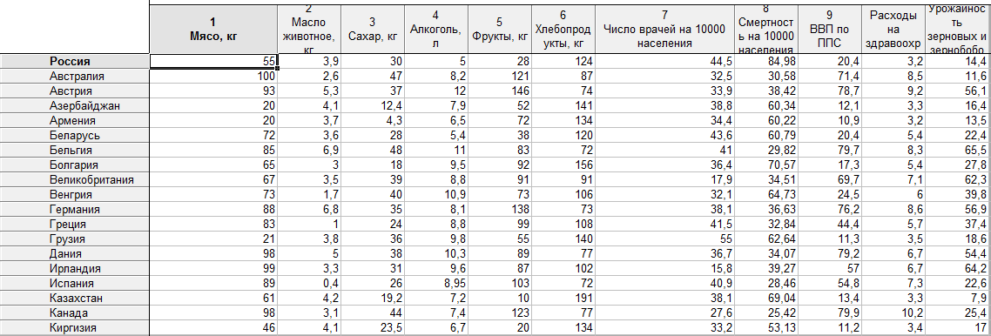

Стандартизированные данные:

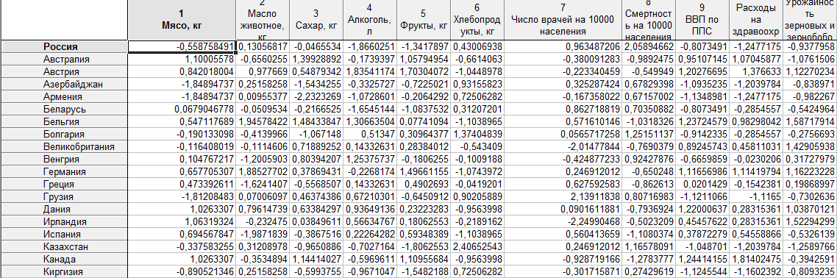

График

